HORARIOS e INTENCIONES DE MISA

LUNES 26 OCTUBRE

18.00EXPOSICION DEL SANTISIMO
18.30 SANTO ROSARIO por la vida
19.00 SANTA MISA con Vísperas
Suf. Por las Almas del Purgatorio
Suf. Maria Cubells y Miguel Planells, por su familia

MARTES 27 OCTUBRE

18.00EXPOSICION DEL SANTISIMO
18.30 SANTO ROSARIO por las vocaciones a la vida consagrada
19.00 SANTA MISA con Vísperas
Por Hijos y Nietos de la Asociación Madres Cristianas
Suf. Purificación Garcés Cubells, por sus nietos
Réquiem medio año Eleuterio Mateu Company
Suf. José Sorli Alba

MIÉRCOLES 28 OCTUBRE
San Simon y San Judas

18.00EXPOSICION DEL SANTISIMO
18.30 SANTO ROSARIO M Josefa Almenar Moreno
19.00 SANTA MISA con Vísperas
Suf. M Josefa Almenar Moreno

JUEVES 29 OCTUBRE

18.00EXPOSICION DEL SANTISIMO
18.30 SANTO ROSARIO Albina Serrador Sanz
19.00 SANTA MISA con Vísperas

Suf. Carmen Jiménez, por su familia
Suf. Amparo Barbera y Elisa Martinez, por su familia
Suf. Albina Serrador Sanz

VIERNES 30 OCTUBRE

18.00EXPOSICION DEL SANTISIMO
18.30 SANTO ROSARIO por los enfermos
19.00 SANTA MISA con Vísperas

ANIVERSARIO GENERAL
Suf. José Mª Ridaura Sáez, por esposa e hijos

SÁBADO 31 OCTUBRE

12.00 BAUTIZO
17.30 SANTO MISA con las familias de la Parroquia
Suf. Manuel Bermell y Consuelo Navarro, por su familia
Suf. Marcelino Garcés y Amparo Casaban, por su familia
18.30 SANTO ROSARIO
19:00 SANTA MISA

Suf. Elvira Nemesio Planells, por esposo e hijos
Suf. Mª Carmen Pizarro Piedras, por su familia
Suf. Sesús Tordera y Genoveva Tronch, por sus hijos
Suf. Rosario Tordera Tordera, por esposo, hijos y nietos
Suf. José Sorli Alba

DOMINGO 1 NOVIEMBRE
SOLEMNIDAD DE TODOS LOS SANTOS

8:45 LAUDES

9:00 SANTA MISA
Suf. Miguel Gil y Barbara Serrador, por sus hijas

10.30 SANTO ROSARIO

11:00 SANTA MISA
Suf. Difuntos Familia Planells Ciscar Alejos
Suf. José Nemesio, por esposa e hijos
Suf. Difuntos familia Nemesio Valero

17.30 SANTO ROSARIO
18.00 SANTA MISA –PRO POPULO-

.

EL ROSARIO Y LA SANTA MISA DEL DIA DE TODOS LOS SANTOS SERAN EN EL TEMPLO

EL PROXIMO FIN DE SEMANA 7 y 8 DE NOVIEMBRE LAS COLECTAS SERAN DESTINADAS A OBRAS

www.nuestraseñorademonserrat.es25 de octubre de2020
PARROQUIANTRA.SRA.DEMONTSERRAT-PICANYA

@Pontifex_esLa misión, la “Iglesia en salida” no es un programa que se logra mediante un esfuerzo de voluntad. Es Cristo quien saca a la Iglesia de sí misma. En la misión de anunciar el Evangelio, te mueves porque el Espíritu te empuja y te lleva.

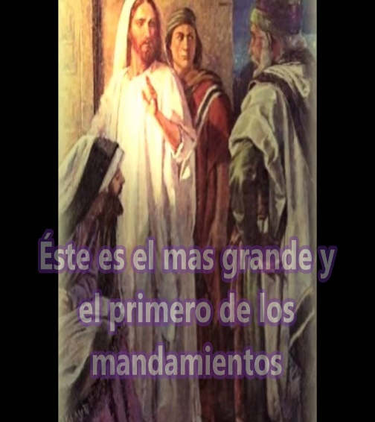
COMENTARIO al EVANGELIOMt 22, 34-40 La religión cristiana les resulta a no pocos un sistema religioso difícil de entender y, sobre todo, un entramado de leyes demasiado complicado para vivir correctamente ante Dios. ¿No necesitamos los cristianos concentrar mucho más nuestra atención en cuidar antes que nada lo esencial de la experiencia cristiana?

Los evangelios han recogido la respuesta de Jesús a un sector de fariseos que le preguntan cuál es el mandamiento principal de la Ley. Así resume Jesús lo esencial: lo primero es «amarás al Señor, tu Dios, con todo tu corazón, con toda tu alma y con todo tu ser»; lo segundo es «amarás a tu prójimo como a ti mismo».La afirmación de Jesús es clara. El amor es todo. Lo decisivo en la vida es amar. Ahí está el fundamento de todo. Por eso, lo primero es vivir ante Dios y ante los demás en una actitud de amor. No hemos de perdernos en cosas accidentales y secundarias, olvidando lo esencial. Del amor arranca todo lo demás. Sin amor, todo queda desvirtuado.Al hablar del amor a Dios, Jesús no está pensando en los sentimientos o emociones que pueden brotar de nuestro corazón; tampoco está invitando a multiplicar nuestros rezos y oraciones. Amar al Señor, nuestro Dios, con todo el corazón es reconocer a Dios como Fuente última de nuestra existencia, despertar en nosotros una adhesión total a su voluntad y responder con fe incondicional a su amor universal de Padre de todos.Por eso añade Jesús un segundo mandamiento. No es posible amar a Dios y vivir de espaldas a sus hijos e hijas. Una religión que predica el amor a Dios y se olvida de los que sufren es una gran mentira. La única postura realmente humana ante cualquier persona que encontramos en nuestro camino es amarla y buscar su bien como quisiéramos para nosotros mismos.Todo este lenguaje puede parecer demasiado viejo, demasiado gastado y poco eficaz. Sin embargo, también hoy el primer problema en el mundo es la falta de amor, que va deshumanizando una y otra vez los esfuerzos y las luchas por construir una convivencia más hum

Pabras del Papa Francisco
Catequesis: La oración de los salmos. 2
Completamos hoy la catequesis sobre la oración de los Salmos. Ante todo, notamos que en los Salmos aparece a menudo una figura negativa, la del “impío”, es decir aquel o aquella que vive como si Dios no existiera. Es la persona sin ninguna referencia al trascendente, sin ningún freno a su arrogancia, que no teme juicios sobre lo que piensa y lo que hace, no sabe que donde está Dios, también debe estar el hombre. La Sagrada Escritura es categórica: «Nosotros amemos, porque él nos amó primero»(1Jn 4, 19). Él siempre va antes que nosotros. Él nos espera siempre porque nos ama primero, nos mira primero, nos entiende primero. Él nos espera siempre. «Si alguno dice “Amo a Dios”, y aborrece a su hermano, es un mentiroso; pues quien no ama a su hermano, a quien ve, no puede amar a Dios a quien no ve» (1Jn 4, 20). Si tú rezas muchos rosarios al día pero luego chismorreas sobre los otros, y después tienes rencor dentro, tienes odio contra los otros, esto es puro artificio, no es verdad. «Y hemos recibido de él este mandamiento: quien ama a Dios, ame también a su hermano» (1Jn 4, 21). La Escritura admite el caso de una persona que, incluso buscando sinceramente a Dios, nunca logra encontrarlo; pero afirma también que las lágrimas de los pobres no se pueden negar nunca, so pena de no encontrar a Dios. Dios no sostiene el “ateísmo” de quien niega la imagen divina que está impresa en todo ser humano. Ese ateísmo de todos los días: yo creo en Dios pero con los otros mantengo la distancia y me permito odiar a los otros. Esto es el ateísmo práctico. No reconocer la persona humana como imagen de Dios es un sacrilegio, es una abominación, es la peor ofensa que se puede llevar al templo y al altar. Queridos hermanos y hermanas, que la oración de los salmos.

